***“Con la organización en equipos territoriales hemos mejorado los indicadores de calidad”***

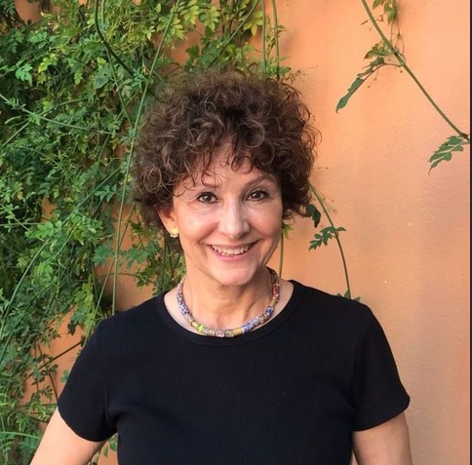

**Entrevista a Anna Gatell, presidenta de la Sociedad Catalana de Pediatría**

La Sociedad Catalana de Pediatría (SCP), fundada en 1926, agrupa hoy a 2.353 pediatras que ejercen su labor en Cataluña. Entre otros objetivos, como la gestión del conocimiento en pediatría y el fomento de la formación e investigación, la SCP tiene la misión de actuar como asesor de referencia para la Administración y la sociedad civil en cuestiones de salud infanto-juvenil. Su presidenta nos cuenta los últimos avances en la reciente reorganización del modelo asistencial propuesto a la Generalitat de Catalunya.

**¿Ya se han puesto en marcha todas las medidas del nuevo modelo asistencial para reorganizar la atención primaria en pediatría en Cataluña? ¿En qué consisten?**

Este modelo ya fue reconocido por la Generalitat de Catalunya en 2012, y desde entonces, se ha ido instaurando por el territorio, aunque de manera irregular.

Después de la pandemia, desde la Societat Catalana de Pediatria quisimos dar un nuevo impulso al modelo, y la Conselleria de Sanitat lo aceptó. Se organizó una comisión multidisciplinar con varias entidades y se acordó de nuevo seguir adelante con el plan.

Desde entonces, en cuatro años, hemos convivido con tres consellerías nuevas. No obstante, se ha ido consiguiendo aumentar la constitución de los equipos territoriales, pero es cierto que todavía queda recorrido por delante.

Ahora, se ha asignado a una responsable de pediatría en la administración catalana, quien debería ser la encargada de desplegar el modelo. Esperemos que ésto acelere el proceso.

En este modelo la dirección del equipo está representada por pediatra y/o enfermera de pediatría (dirección y adjunto a dirección). También permite dos posibilidades, una donde el equipo está formado sólo por profesionales de primaria y otro, mixto, donde los pediatras de hospital y primaria comparten servicios y atención.

**¿Se han podido apreciar ya cambios en la atención sanitaria de los niños y adolescentes en los centros de AP en este poco tiempo?**

Cuando la organización es en forma de equipos territoriales, los efectos se notan tanto en los profesionales como en las familias a las que atendemos:

Se han obtenido mejores resultados en los indicadores de calidad.

La capacidad de resolución es más alta, pues los equipos suelen estar dotados de más utensilios, como aparatología, test de detección rápida, etcétera.

También se ofrecen servicios como trabajadora social, odontología, salud mental, nutricionista y otros profesionales que se puedan incorporar en el futuro.

Además, para la formación, docencia e investigación, ésta es la forma óptima de organización: la proximidad favorece la atención comunitaria y la coordinación con educación, servicio de salud mental y de atención temprana.

**¿Qué mejoras se esperan a medio y largo plazo con la implementación de este nuevo modelo?**

Esperamos aumentar la equidad en la atención de los niños y niñas en todo el territorio. Que todos puedan ser atendidos por médicos y enfermeras especialistas en pediatría. Ahora hay zonas alejadas del área metropolitana donde el 40% de médicos que atienden a los niños no tienen la especialidad.

**Para la SCP, ¿queda algo en el tintero en este plan?**

Quizás concretar más la cartera de servicios, que nos han agendado ya para seguir trabajando en ella a través de una comisión. También nos gustaría valorar la posibilidad de ser flexibles en las contrataciones, para mejorar la conciliación familiar.

**¿Añadirían alguna medida más para mejorar la pediatría en atención primaria?**

Desde la SCP apostamos por potenciar las subespecialidades pediátricas. Quisiéramos que no se encontraran sólo en los hospitales, sino también en atención primaria, para poder ofrecer una asistencia más cercana al territorio, optimizando los recursos de la zona.

**¿Y en la atención hospitalaria? ¿Qué medidas mejorarían la atención sanitaria?**

La optimización de la comunicación de atención primaria con los profesionales del hospital. Ya tenemos espacios compartidos de historia clínica, pero se podría mejorar aún más esa comunicación con sistemas de información compartidos también entre atención primaria, hospitales, escuelas y centros de atención temprana.